1. 根据falcon 查看报警信息

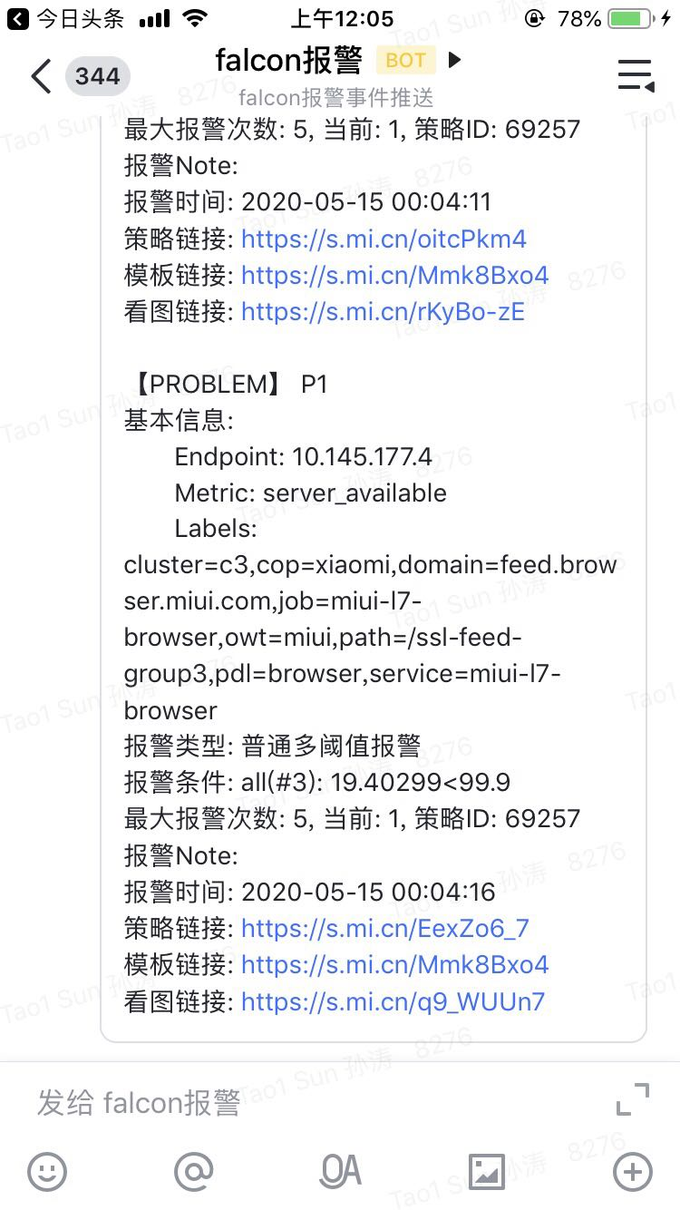

[http://falcon.srv/#/dashboard](http://falcon.srv/" \l "/dashboard)

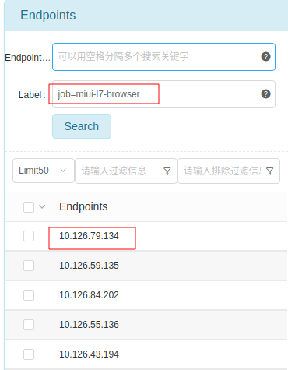

登陆到relay机器

ssh [wuxia5@relay.xiaomi.com](mailto:wuxia5@relay.xiaomi.com)

输入10.126.79.134，进入机器。剩下的操作参考jstack